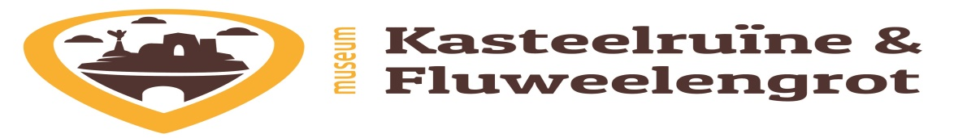

**Stichting Beheer Kasteel van Valkenburg / Stichting Kasteel van Valkenburg**

**Bestuursverslag 2023**

Het bestuur van de Stichting Beheer Kasteel van Valkenburg werd in 2023 terug gebracht van vijf naar drie leden. Dit i.v.m. de statutair vastgestelde maximalezittingsduur van bestuursleden. Het bestuur vergaderde in 2023 drie maal.

De Stichting Beheer Kasteel van Valkenburg is bestuurder van de exploitatiestichting Stichting Kasteel van Valkenburg.

De Stichting Beheer wordt geleid door het voltallige bestuur. De directie van de exploitatiestichting geschiedt door het dagelijks bestuur van de Stichting Beheer.

Het verslagjaar werd een uitzonderlijk jaar wat betreft het grote aantal bezoekers.

De vierde consolidatie van de kasteelruïne werd volgens de jaarplanning uitgevoerd. De jaarlijkse Rijkssubsidie uit het Restauratiefonds voor de consolidatie werd weer ontvangen.

Verder werden de volgende werkzaamheden uitgevoerd:

- voortzetting archeologisch onderzoek naar een aangetroffen menselijk skelet uit de 16e eeuw;

- onderzoek op gehele terrein van de kasteelruïne naar mogelijke artefacten;

- wijziging verlichting in kazematten;

- plaatsing nieuwe informatieborden;

- inrichten gedeelte garage tot gidsen verblijfsruimte annex opleidingslokaal.

De afspraken met de huurder van de Haselderhof inzake huurbetaling en het inlopen van een huurachterstand werden in 2023 voortgezet. De regeling hield in dat de huur maximaal 10% van de omzet zou bedragen en voor het inlopen van de huurachterstand maandelijks een vast bedrag zou worden betaald.

De organisatie voor de totstandkoming van een nieuwe toekomstvisie kon weer volledig worden opgepakt. Hiervoor is o.a. gerenommeerd architectenbureau ingehuurd, met veel kennis op het gebied van restauratie van kastelen en andere monumentale gebouwen. Daarnaast bestaat dit ontwerp team uit diverse deskundigen op het gebied van bouwhistorie en archeologie

Het zogenaamde coldcase project Den Bosch is opgenomen in de verdere uitwerking van de toekomstvisie, waardoor de digitalisering en determinering van de tienduizenden op de kasteelruïne gevonden artefacten kan worden afgerond.

In verband met de omvang van de liquide middelen werd een aanzienlijk bedrag vastgezet in termijndeposito’s zodat hiermee meer rente inkomsten konden worden gegenereerd. Uiteindelijk zullen deze financiële middelen worden ingezet voor het uitvoeren van de toekomstvisie.

Verder zijn de volgende punten aan de orde gekomen binnen het bestuur:

- nieuw huurcontract inzake verhuur Fluweelengrot voor de jaarlijkse Kerstmarkt;

- ontwikkelingen met mogelijke negatieve gevolgen exploitatie camping Den Driesch voor de exploitatie van de daaronder gelegen Fluweelengrot (exploitatievergunning is inmiddels door gemeente geweigerd);

- vaststelling van de jaarrekeningen;

- opleidingstraject gidsen;

- viering 100-jarig bestaan stichting in 2024;

- educatie programma’s basisscholen;

- personeelsaangelegenheden;

- verdergaande kantoorautomatisering;

- inrichten eigen artefacten ruimte

- uitbesteding HRM-werkzaamheden.

Voor 2024 wordt verwacht dat de nieuwe toekomstvisie enige gestalte kan krijgen aan de hand waarvan nieuwe plannen gerealiseerd kunnen worden die passen binnen de doelstelling van de stichtingen.

De consolidatie van de kasteelruïne zal verder volgens planning verlopen.

Valkenburg

Juni 2024.